|  |  |  |
| --- | --- | --- |
| Image result for logo kpm  **BAHAGIAN PENDIDIKAN DAN LATIHAN TEKNIK VOKASIONAL**  **KEMENTERIAN PENDIDIKAN MALAYSIA**  **ARAS 5 & 6, BLOK E14, KOMPLEKS E,**  **PUSAT PENTADBIRAN KERAJAAN PERSEKUTUAN**  **KERTAS PENERANGAN**  ***(INFORMATION SHEET)*** | | |
| **KOD DAN NAMA PROGRAM NOSS** | IT-010-3:2016 PEMBANGUNAN APLIKASI | |
| **TAHAP NOSS** | 3 | |
| **KOD, NAMA CU DAN WA NOSS** | CU05/WA1 – **INTERPRET BUG REPORT** | |
| **NAMA PROGRAM KV** | SISTEM PENGURUSAN PANGKALAN DATA DAN  APLIKASI WEB | |
| **KOD DAN NAMA KURSUS KSKV** | KPD2012 COMPUTER ORGANIZATON AND ARCHITECTURE | |
| **NO DAN TAJUK STANDARD KANDUNGAN KSKV** | K1 PREPARE COMPUTER SET-UP TOOLS, COMPUTER HARDWARE PARTS AND COMPUTER SOFTWARE | |
| **NO. KOD NOSS** | IT-010-3:2016-C05/P(6/27) | Muka Surat : 1 Drp : 12 |
| **NO. KOD KSKV** | KPD2012/P(1/10) |

**TAJUK/***TITLE***:**

**PENYEDIAAN PERALATAN, KOMPONEN DAN PERISIAN KOMPUTER**

**TUJUAN***/ PURPOSE* **:**

Pelajar-pelajar mesti boleh:-

1. Memeriksa keserasian perkakasan komputer
2. Menyemak sistem operasi komputer dan maklumat perisian

**PENERANGAN/***INFORMATION***:**

1. **Computer set-up tools, computer hardware parts and computer software:**
   1. **Memeriksa keserasian perkakasan komputer**
2. Spesifikasi komponen komputer:
3. Processor

* Unit pemprosesan pusat (CPU), juga dikenali sebagai mikroprosesor
* Melakukan semua pengiraan yang berlaku di dalam PC.
* CPU datang dalam pelbagai bentuk dan saiz



Rajah 1: CPU

* CPU moden menghasilkan banyak haba dan oleh itu memerlukan kipas penyejuk dan pemasangan sink haba (heat sink) untuk mengelakkan terlalu panas
* Kipas akan meniup keluar haba dari CPU.



Rajah 2: kipas penyejuk

* Sink haba (heat sink) adalah tembaga besar atau aluminium yang membantu menarik haba dari pemproses.

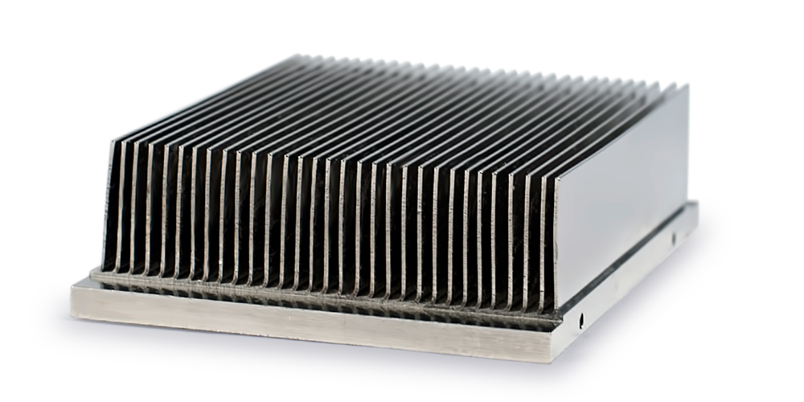

Rajah 3: *heat sink*

* CPU ialah komponen komputer yang bertanggungjawab untuk menafsirkan dan melaksanakan kebanyakan arahan daripada perkakasan dan perisian komputer lain.
* Intel dan AMD adalah merupakan dua pengeluar CPU yang paling popular untuk desktop, komputer riba dan pelayan,
* Manakala Apple, NVIDIA, dan Qualcomm adalah pengeluar utama telefon pintar dan tablet.
* Terdapat banyak nama yang digunakan untuk menggambarkan CPU iaitu *processor, computer processor, microprocessor, central processor,* and*"the brains of the computer".*

**Pemilihan CPU**

* Apabila memilih CPU, anda perlu memastikan bahawa anda dapat menampung papan induknya.
* Atau, jika anda membeli motherboard bersama-sama dengan CPU, kemudian dapatkan CPU yang sesuai untuk tujuan yang dimaksudkan.
* Anda perlu mengatasi dua perkara utama dalam memilih CPU yang akan berfungsi iaitu:
  1. Pertama, apakah motherboard menyokong CPU Intel atau AMD?
  2. Kedua, apa soket yang ada pada motherboard?

1. Random Access Memory (RAM)

* Memory Access Random (RAM) adalah peranti perkakasan yang membenarkan maklumat disimpan dan diambil pada komputer.
* RAM juga disebut sebagai memori utama, memori utama, atau memori system.
* RAM ialah peranti yang membolehkan item data dibaca atau ditulis dalam hampir sama jumlah masa tanpa mengira lokasi fizikal data di dalam memori.
* RAM adalah memori yang tidak menentu dan memerlukan kuasa (power) untuk memastikan data dapat diakses. Jika komputer dimatikan, semua data yang terdapat dalam RAM akan hilang.
* Antara contoh yang lebih umum adalah DIMM, RIMM, SIMM, SO-DIMM, dan SOO-RIMM.
* Modul memori ini akan dipasang ke dalam salah satu slot ingatan pada papan induk.
* Terdapat 2 jenis RAM
  1. SDRAM
  2. DDR-RAM

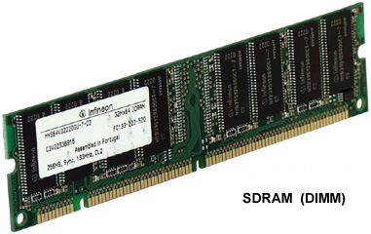

Rajah 4 : RAM

1. Motherboard

* Papan induk adalah papan litar bercetak yang merupakan asas komputer, terletak di bahagian belakang atau di bahagian bawah casis komputer.
* Atau disebut sebagai mb, mainboard, papan tulis, mobo, mobd, papan backplane, papan asas, papan litar utama, papan planar, papan sistem, atau papan logik pada komputer Apple.
* Ia memperuntukkan kuasa dan membolehkan komunikasi kepada CPU, RAM, dan semua komponen perkakasan komputer lain.

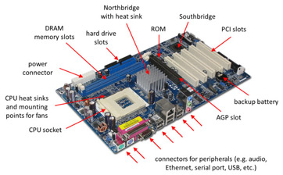

Rajah 5: Bahagian-bahagian *Motherboard*

Bahagian-bahagian dalam Motherboard

* Suatu soket CPU - CPU sebenarnya disalurkan terus ke soket. Oleh kerana CPU berkelajuan tinggi menjana banyak haba, terdapat sinki haba dan titik pelekap untuk peminat tepat di sebelah soket CPU.
* Penyambung kuasa untuk mengedarkan kuasa ke CPU dan komponen lain.
* Slot untuk ingatan utama sistem, biasanya dalam bentuk cip DRAM.
* Cip membentuk antara muka antara CPU, memori utama dan komponen lain. Pada banyak jenis papan induk, ini disebut sebagai Northbridge. Cip ini juga mengandungi sink haba yang besar.
* Cip kedua mengawal fungsi input dan output (I / O). Ia tidak disambungkan terus ke CPU tetapi ke Northbridge. Pengawal I / O ini dirujuk sebagai Southbridge. Gabungan Northbridge dan Southbridge dirujuk sebagai chipset .
* Beberapa penyambung, yang menyediakan antara muka fizikal antara peranti input dan output dan motherboard. Southbridge mengendalikan hubungan ini.
* Slot untuk satu atau lebih cakera keras untuk menyimpan fail. Jenis-jenis sambungan yang paling biasa adalah Lampiran Elektronik Bersepadu (IDE) dan Lampiran Teknologi Lanjutan Serial (SATA).
* Cip cuma memori baca (ROM), yang mengandungi firmware, atau arahan permulaan untuk sistem komputer. Ini juga dipanggil BIOS.
* Slot untuk video atau kad grafik. Terdapat beberapa jenis slot yang berbeza, termasuk Port Grafik Dipercepat (AGP) dan Peripheral Component Interconnect Express (PCIe).
* Slot tambahan untuk menyambung perkakasan dalam bentuk slot Peripheral Interconnect (PCI).

1. Hard disk

* Pemacu cakera keras (HDD) ialah peranti storan data yang digunakan untuk menyimpan dan mendapatkan semula maklumat digital menggunakan cakera yang berputar dengan pantas (piring) yang disalut dengan bahan magnetik.
* HDD mengekalkan datanya walaupun dimatikan. Sistem pengoperasian, perisian, dan kebanyakan fail lain disimpan dalam pemacu cakera keras.
* Data dibaca secara rawak-akses, bermakna blok data individu boleh disimpan atau diperolehi dalam sebarang pesanan dan bukan secara berurutan.
* HDD terdiri daripada satu atau lebih cakera yang berputar dengan cepat ("keras") dengan kepala magnet yang disusun pada lengan penggerak bergerak untuk membaca dan menulis data ke permukaan.
* Hard drive kadang-kadang disebut sebagai "drive C" kerana fakta bahawa Microsoft Windows menunjuk huruf "C" ke partition utama pada pemacu keras utama dalam komputer secara lalai (default).
* Jenis-jenis harddisk
  1. Advanced Technology Attachment (ATA)
  2. Enhanced Integrated Drive Electronic (EIDE)
  3. Small Computer System Interface (SCSI)
  4. Redundant Array of Independent Disk (RAID)
  5. Serial Advanced Technology Attachment (SATA)
  6. Solid State Disk (SSD)

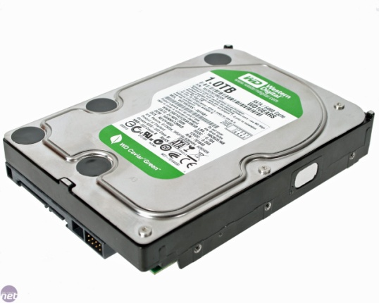

Rajah 6: Hardisk

1. Power supply specification

* Bekalan kuasa mempunyai beberapa spesifikasi yang menentukan keupayaan input dan output serta ciri-ciri operasi mereka.
* Spesifikasi pembekalan kuasa:
  1. Bekalan kuasa adalah peranti yang membekalkan kuasa elektrik kepada beban elektrik. Istilah ini biasanya digunakan untuk penukar kuasa elektrik yang menukar satu bentuk tenaga elektrik kepada yang lain
  2. Bekalan kuasa yang dikawal selia adalah yang mengawal voltan keluaran atau arus ke nilai tertentu; Nilai terkawal dipegang hampir berterusan walaupun variasi sama ada semasa beban atau voltan yang dibekalkan oleh sumber tenaga bekalan tenaga.

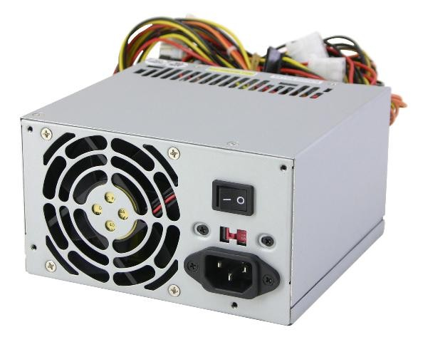

Rajah 7: Power Supply

* **PERINGATAN**: Jika bekalan anda tidak menukar voltan input secara automatik, pastikan tetapan voltan adalah betul. Jika anda memasukkan bekalan kuasa ke dalam soket 110 V semasa ia ditetapkan dalam tetapan 240 V, tiada kerosakan akan berlaku, tetapi bekalan tidak akan beroperasi dengan betul sehingga anda membetulkan tetapan. Sebaliknya, jika anda memasang soket 240 V dan mempunyai set suis untuk 120 V, anda boleh menyebabkan kerosakan pada peralatan yang bersambung kepadanya.
  1. **Menyemak sistem operasi komputer dan maklumat perisian**

1. Computer Operating System Version:

* Semakan versi adalah operasi asas yang setiap pemaju membuat semasa membina aplikasi.
* Microsoft berkata, Keadaan yang salah boleh menyebabkan isu keserasian aplikasi kepada kedua-dua pemaju dan pengguna, ketika mereka melihat migrasi aplikasi yang ada ke OS yang lebih baru.
* Jadual 1 menunjukkan senarai Windows Client OS dengan Nombor Versi:

|  |  |
| --- | --- |
| Sistem Pengoperasian (OS) | Nombor Versi |
| Windows 95 | 4.0.950 |
| Windows NT Workstation 4.0 | 4.0.1381 |
| Windows 98 | 4.1.1998 |
| Windows 98 Second Edition | 4.1.2222 |
| Windows Me | 4.90.3000 |
| Windows 2000 Professional | 5.0.2195 |
| Windows XP | 5.1.2600 |
| Windows Vista | 6.0.6000 |
| Windows 7 | 6.1.7600 |
| Windows 8.1 | 6.3.9600 |
| Windows 10 | 10.0.10240 |

Jadual 1

1. **Chips Architecture:**

* Dari kira-kira sekitar1986 hingga 2001, semua CPU adalah 32-bit.
* CPU 32-bit hanya boleh menggunakan maksimum 4 gigabait (232 bytes = 4,294,967,296 bytes) RAM.
* Bermula pada tahun 2001, CPU 64-bit yang boleh menerima lebih daripada 4 gigabait.
* CPU yang kini menjadi kebiasaan ialah 64-bit, sementara CPU hanya 32-bit kebanyakannya diturunkan ke netbook dan telefon pintar.
* Kelebihan pemprosesan 32-bit ke 64-bit ialah CPU 64-bit yang menyokong lebih daripada 4 GB RAM.
* Lebih banyak RAM yang anda miliki 🡪 semakin banyak program dan semakin besar program dan sistem anda dapat berjalan.
* 32 bit:
  + Pemproses 32-bit adalah pemproses utama yang digunakan dalam semua komputer sehingga awal 1990-an.
  + Pemproses Intel Pentium dan pemproses awal AMD adalah pemproses 32-bit.
  + Sistem operasi dan perisian pada komputer dengan pemproses 32-bit juga berasaskan 32-bit, kerana mereka bekerja dengan unit data yang lebar 32 bit.
  + Contoh Windows yang menggunakan pemproses 32-bit ialah Windows 95, 98, dan XP
  + Note: Komputer dengan pemproses 32-bit tidak boleh mempunyai versi 64-bit sistem operasi yang dipasang. Ia hanya boleh mempunyai versi 32-bit sistem operasi yang dipasang.
* 64 bit:
  + Komputer 64-bit telah wujud sejak 1961 apabila IBM mencipta supercomputer IBM 7030 Stretch.
  + Walau bagaimanapun, ia tidak digunakan dalam komputer rumah sehingga awal tahun 2000an.
  + Microsoft mengeluarkan versi 64-bit Windows XP untuk digunakan pada komputer dengan pemproses 64-bit.
  + Contoh Windows yang menggunakan pemproses 64-bit ialah Windows Vista, Windows 7, Windows 8 dan Windows 10.
  + Note: Komputer dengan pemproses 64-bit boleh mempunyai versi 64-bit atau 32-bit sistem operasi yang dipasang. Walau bagaimanapun, dengan sistem operasi 32-bit, pemproses 64-bit tidak akan berjalan dengan penuh kemampuannya.

**Perbezaan 32 bit dan 64 bit**

1. Bilangan pengiraan sesaat yang dapat mereka lakukan, yang mempengaruhi kelajuan di mana mereka dapat menyelesaikan tugas.
2. Jumlah maksimum memori (RAM) yang disokong. Komputer 32-bit menyokong memori maksimum 3-4GB, sedangkan komputer 64-bit boleh menyokong jumlah memori melebihi 4 GB.

**SOALAN**

1. Nyatakan EMPAT jenis komponen komputer dan huraikan serba ringkas mengenai setiap komponen berkenaan?
   1. .................................................................................................................
   2. .................................................................................................................
   3. .................................................................................................................
   4. .................................................................................................................
2. Senaraikan DUA jenis-jenis RAM.
   1. ..............................................................................................................
   2. ..............................................................................................................
3. Senaraikan TIGA daripada enam jenis harddisk yang telah anda pelajari di dalam kuliah.
   1. ....................................................................................................................
   2. ....................................................................................................................
   3. ....................................................................................................................

**RUJUKAN:**

**Buku:**

William Stalling (2003); Pearson Educational International: Computer Organization and Architecture, Designing for performance-Sixth Edition

**Laman Web:**

Tim Fisher (2019). *What is a Hard Disk Drive?.* Retrieved April 7, 2017, from https://www.lifewire.com/what-is-a-hard-disk-drive-2618152

Computer Hope (2019) *Random Access Memory.* Retrieved April 7, 2017, from https://www.computerhope.com/jargon/r/ram.htm

Computer Hope (2018) *What is the difference between a 32-bit and 64-bit CPU?* Retrieved April 7, 2017, from https://www.computerhope.com/issues/ch001498.htm

Paul Zandbergen. *Apakah itu Motherboard? - Definisi, Fungsi & Rajah*. Retrieved 8 April, 2017, from https://study.com/academy/lesson/what-is-a-motherboard-definition-function-diagram.html